2026 年广东省平台大学生创新创业训练
计划平台项目报送指南

- 账号注册、登录
使用谷歌浏览器打开广东省教育双融双创智慧共享社区平台： https://smart.gds.edu.cn，即可进入到该平台的首页。点击右上角的 “登录”按钮，可以通过“国家中小学智慧教育平台”（建议优先使用该平台账号登录）、“广东省教育综合服务平台”、“广东省教育双融双创智慧共享社区”三种方式进行登录。
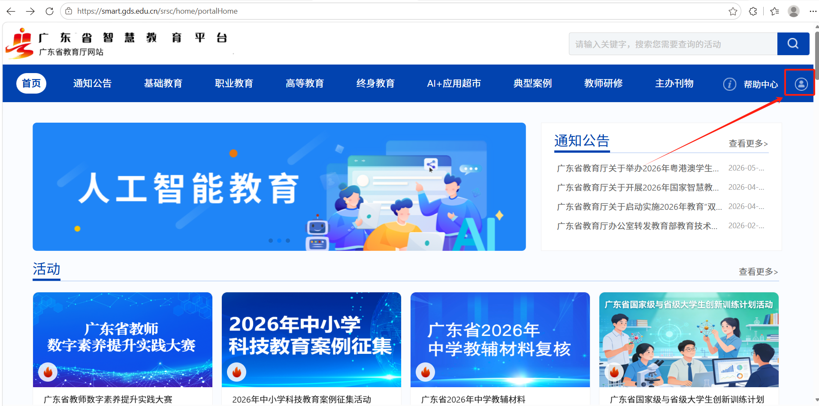

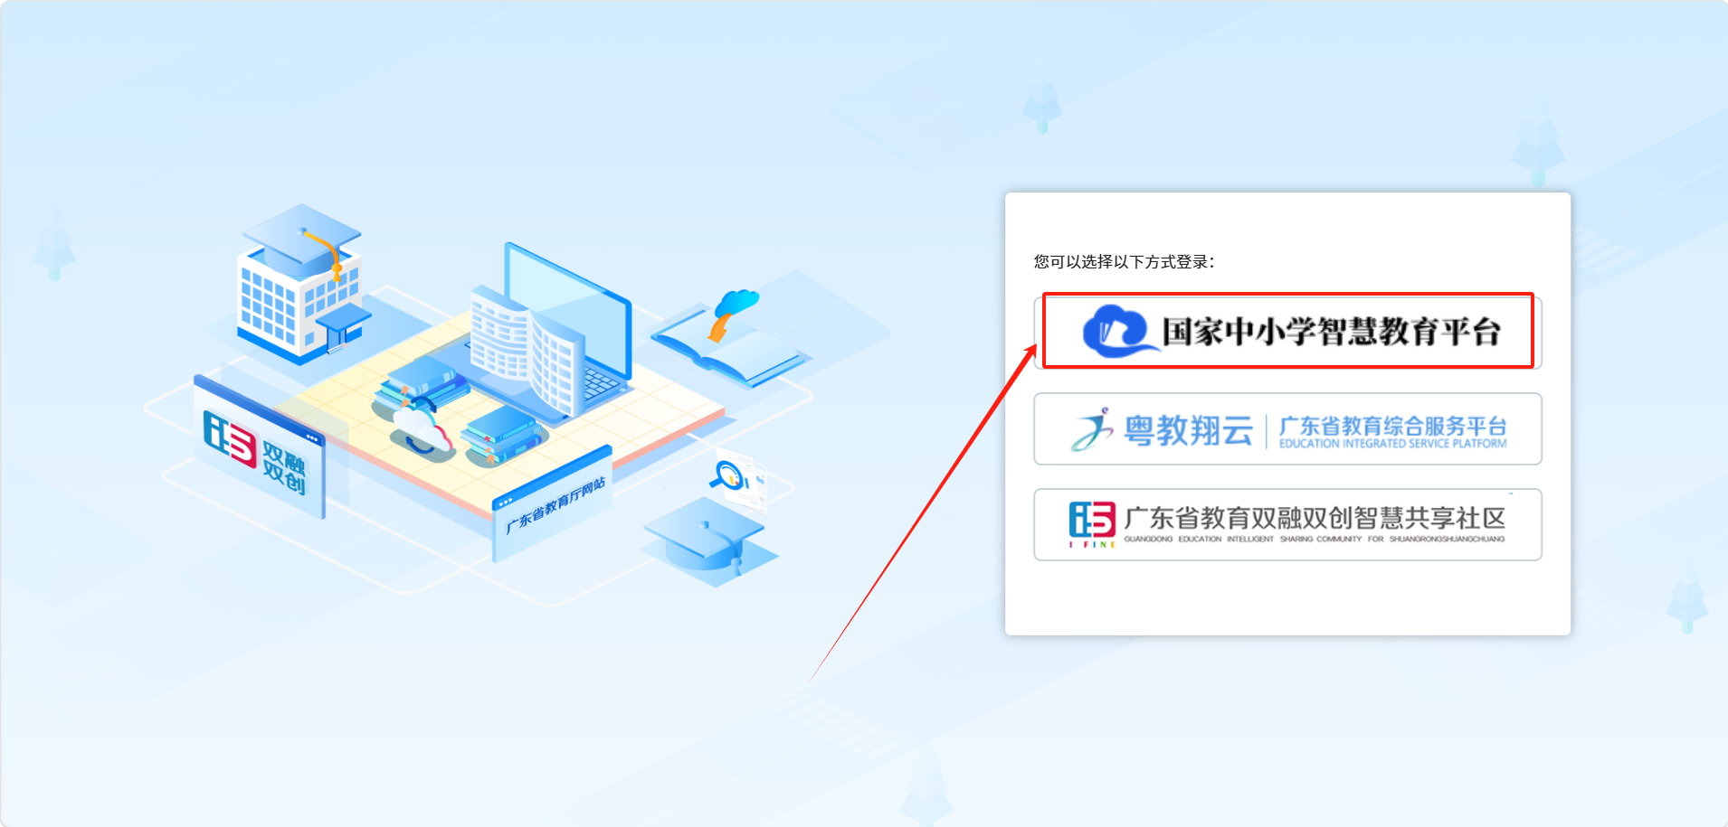
点击进行注册。
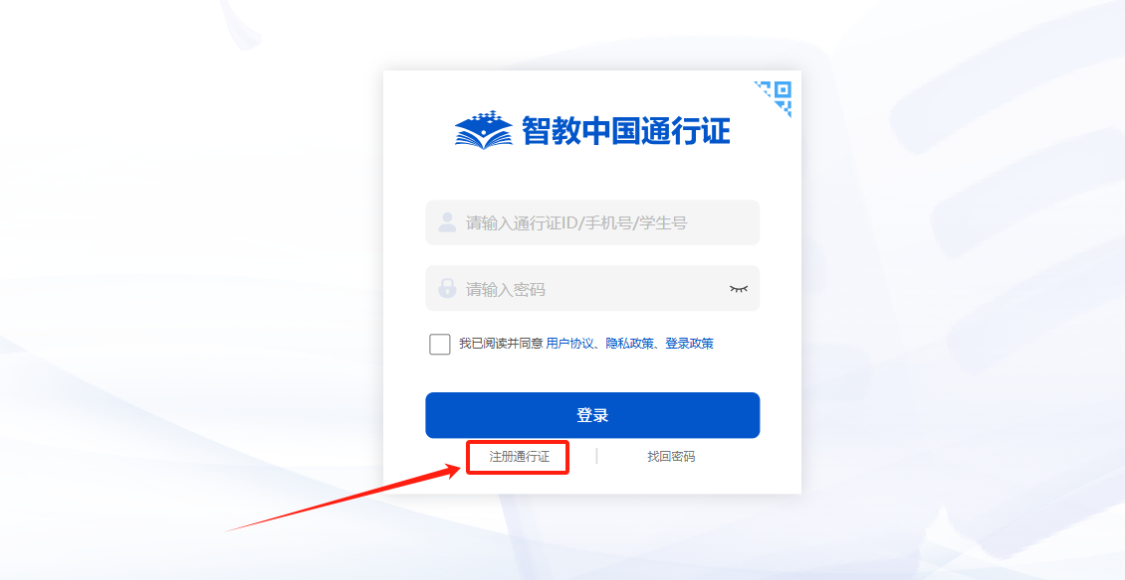
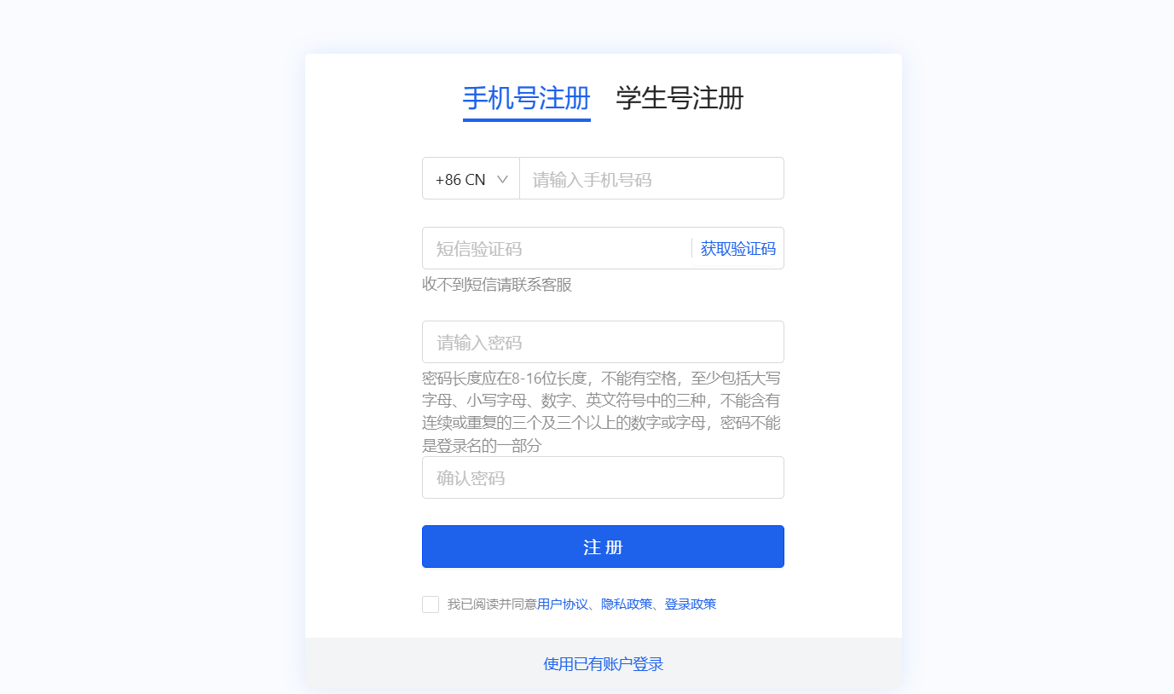
填写手机号、设置密码，注册后点击“去登录”。
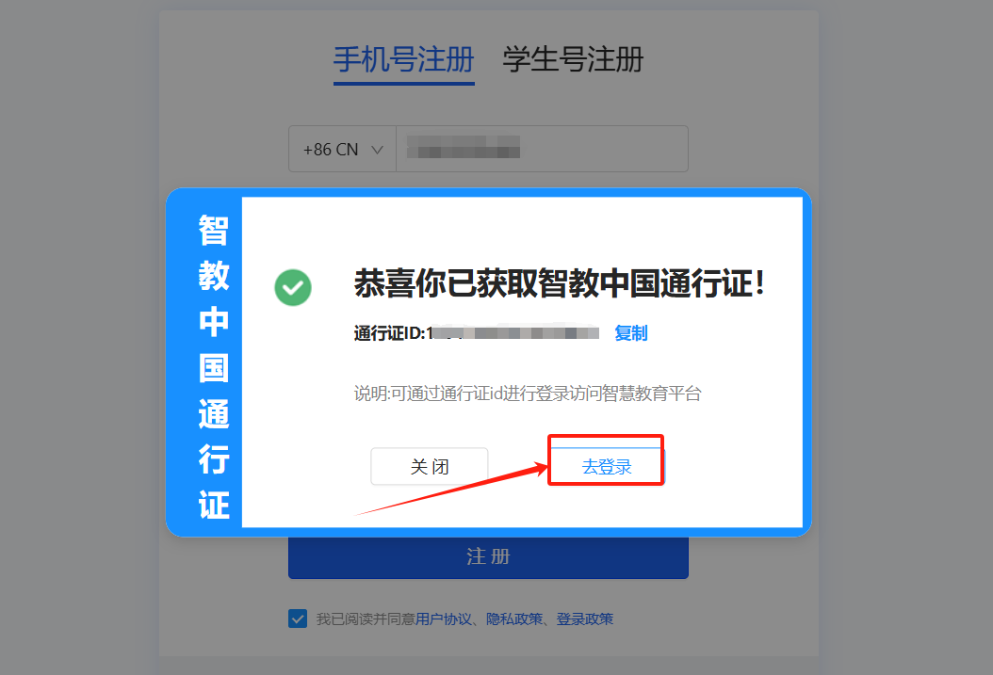
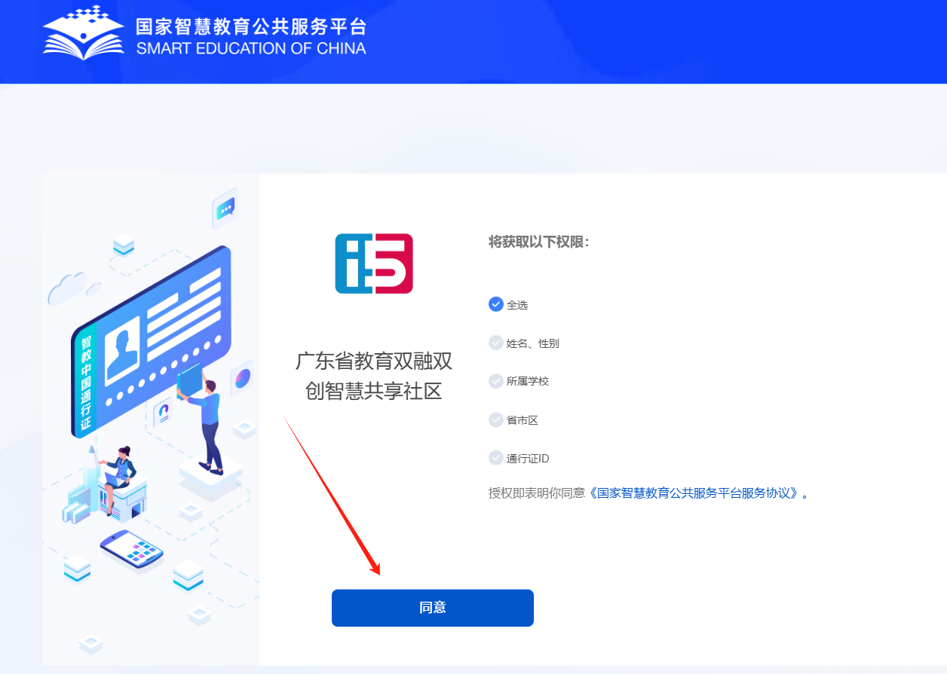
完善个人信息：
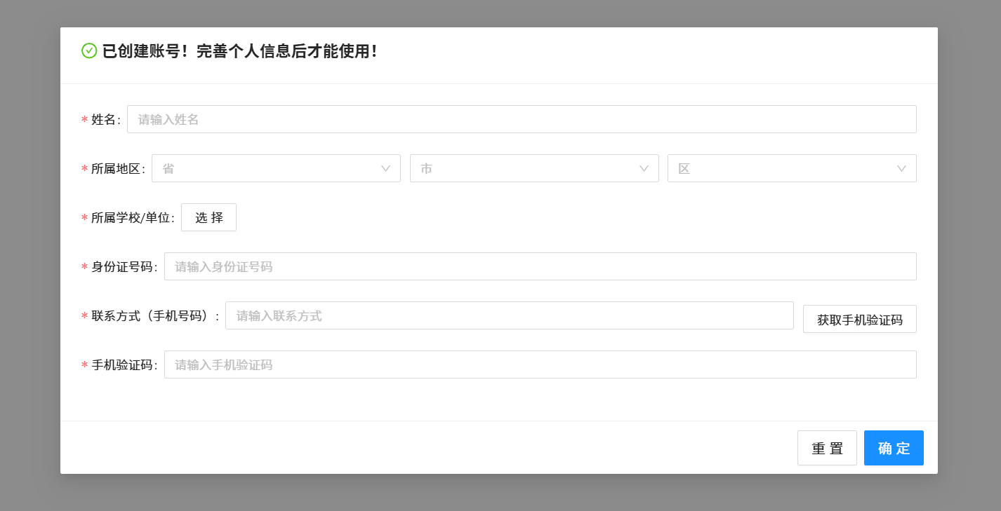
- 填写报名登记信息
- 登录系统后，点击活动一栏“广东省国家级与省级大学生创新训练计划”。
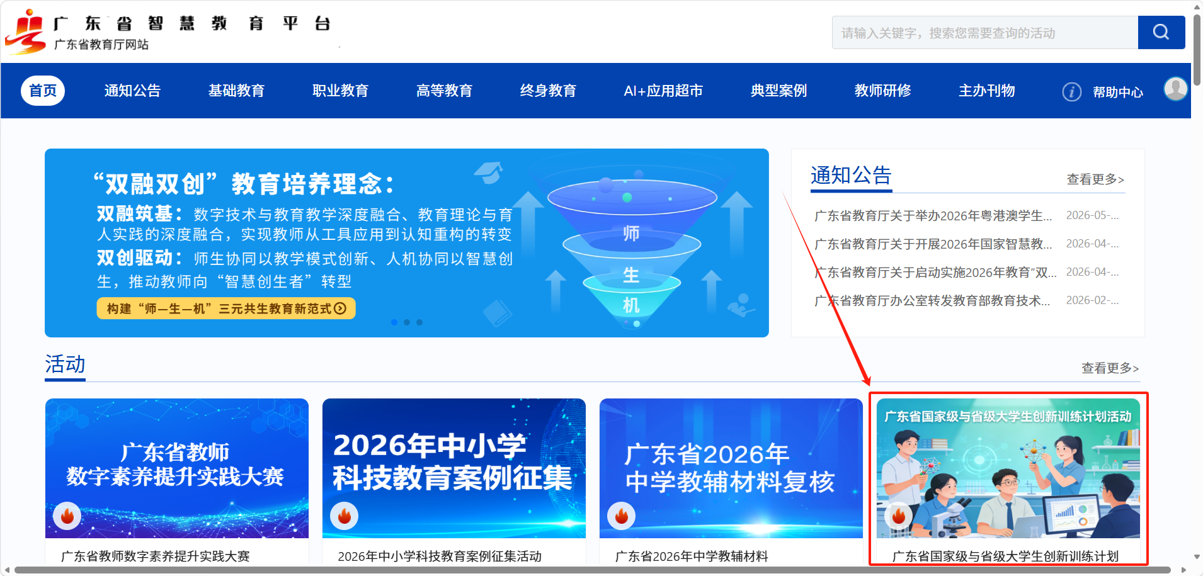

- 点击右下角“报名入口”。

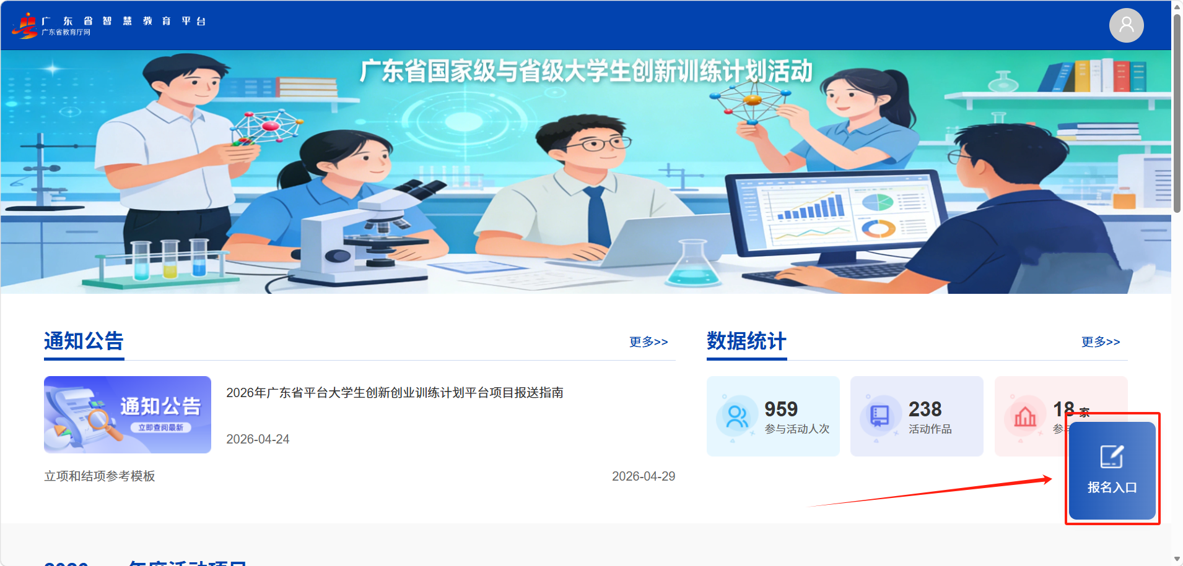

- 点击“2026年广东省国家级与省级大学生创新训练计划结题验收”参加。

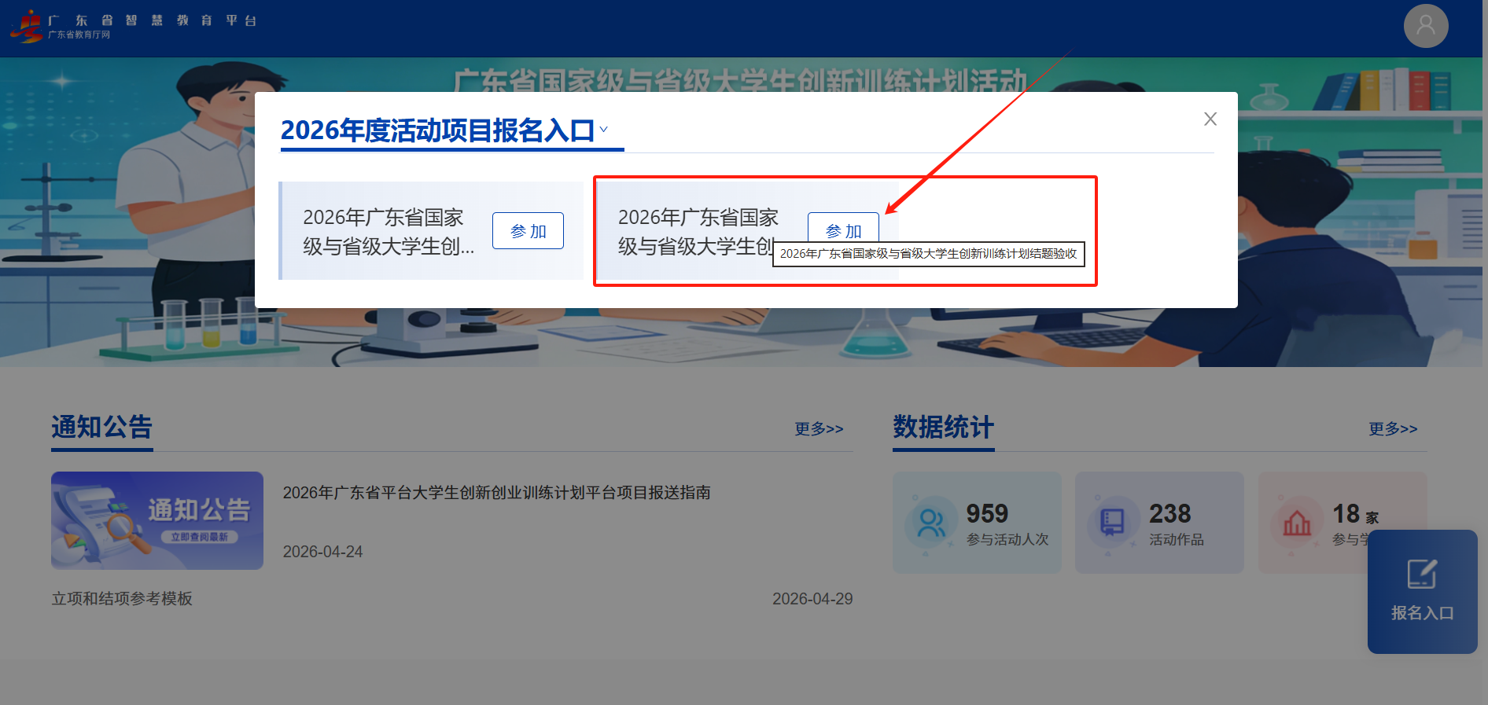
注意选择活动区为“广东技术师范大学”
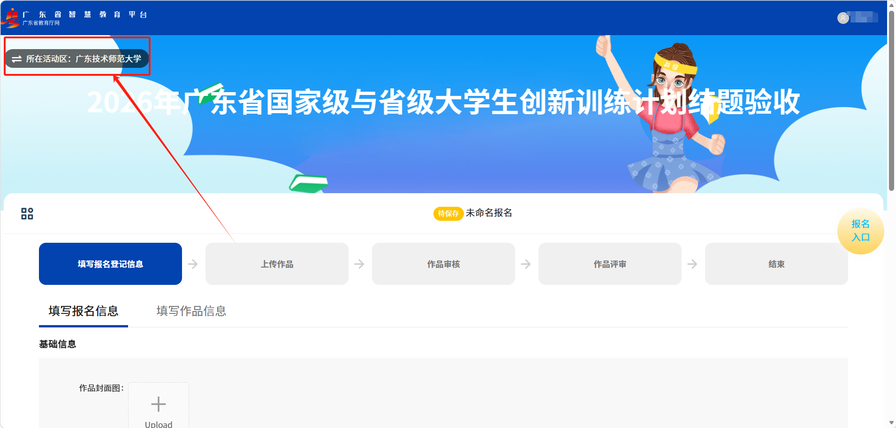
若不是，可点击查询，进行切换
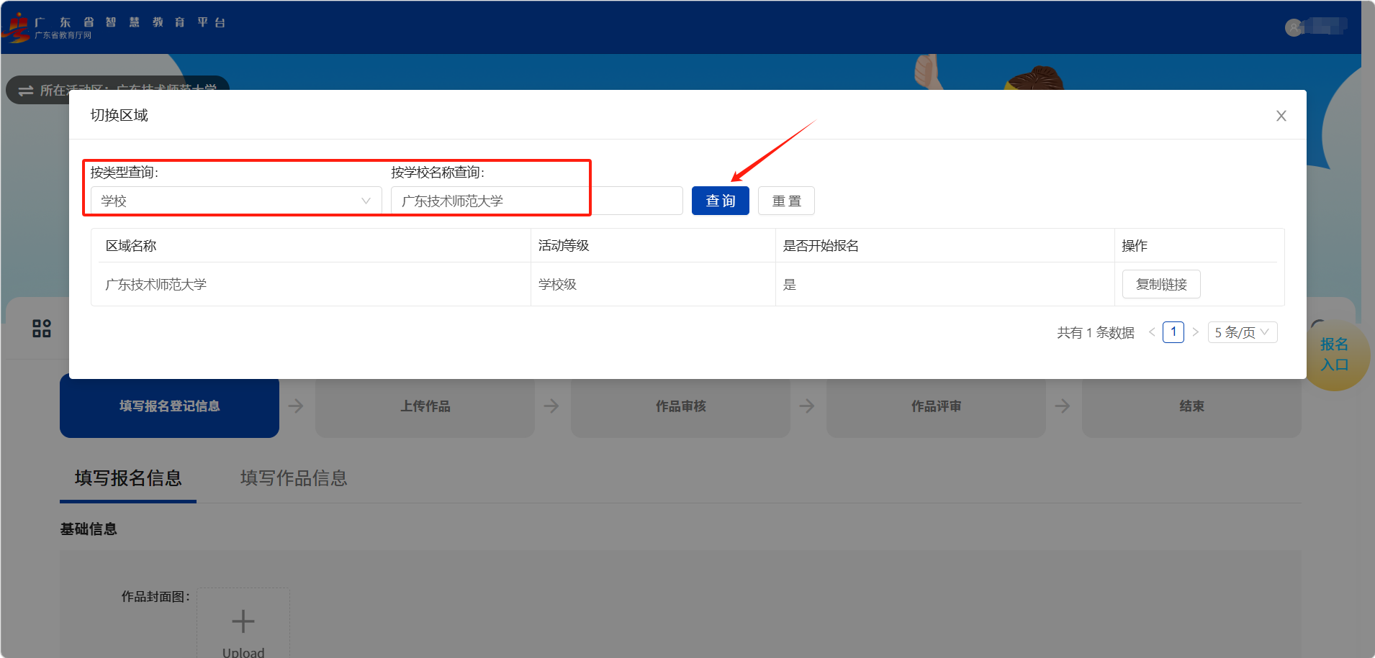
- 在“填写报名登记信息”板块，填写报名信息和作品信息，带*的为必填项，填写完毕后，点击“下一步”。
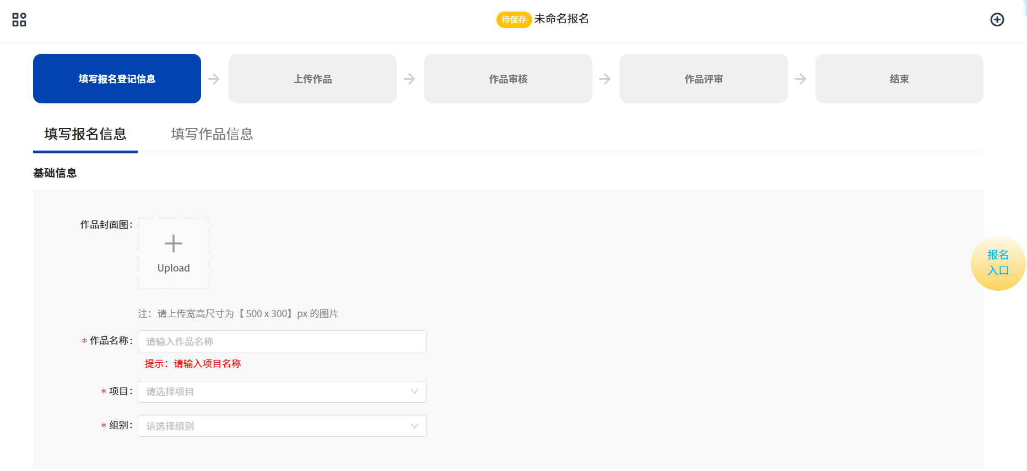
- 选择项目类型：
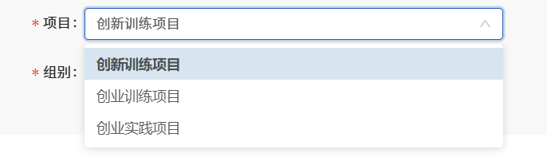
- 选择项目组别，部分省、国级项目公示文件有备注“重点支持领域项目”，即选择“重点支持项目”。
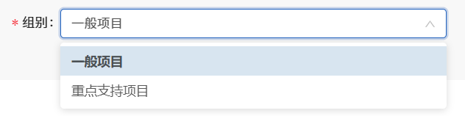
- 录入队员信息：
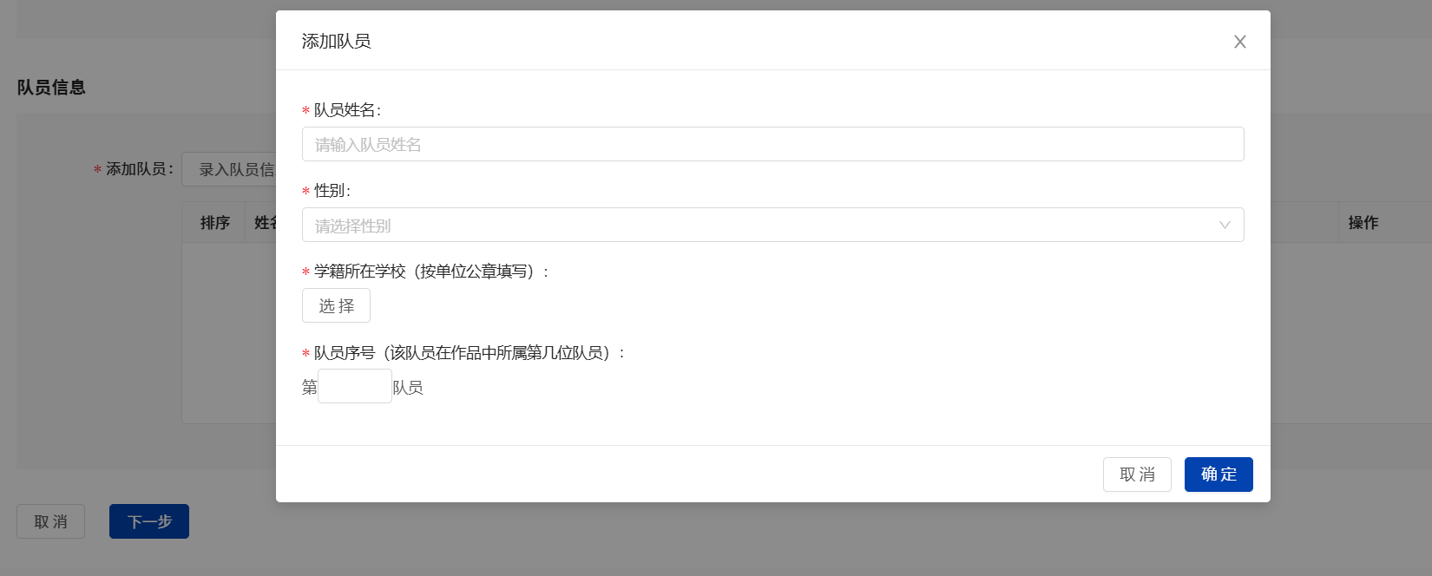
注意：要录入项目负责人的信息，项目负责人为“第一队员”，其他队员以此类推。
- 录入队员信息后点击“下一步”。
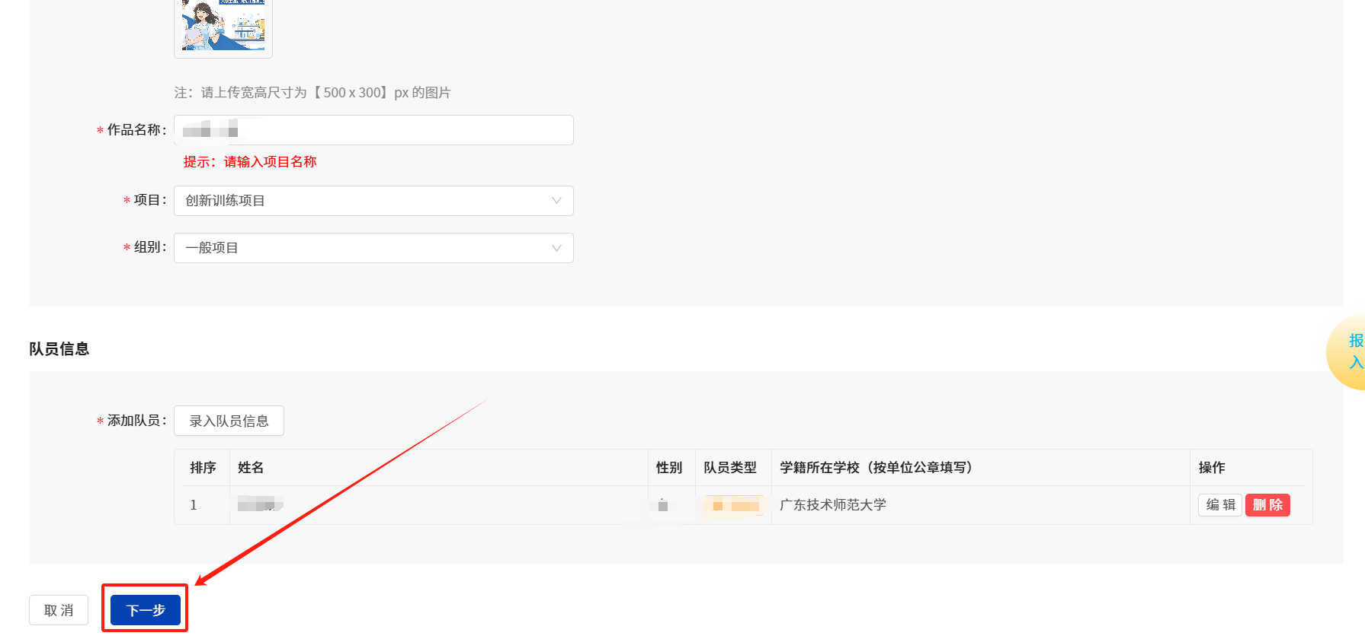
- 填写作品信息，即项目信息。
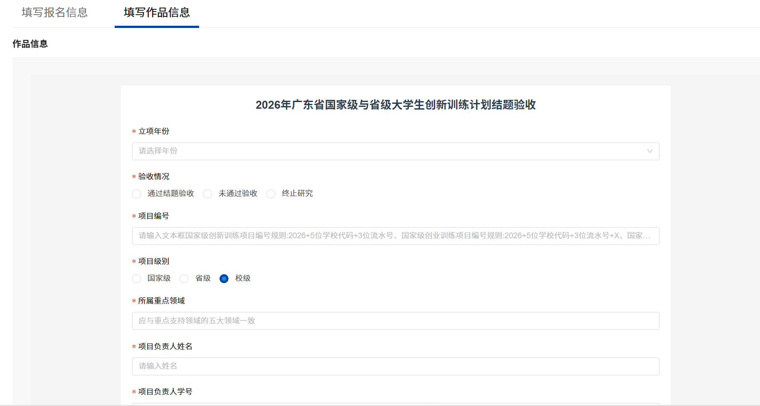
- 确认报名表上传无误后，点击“下一步”按钮，进入上传作品步骤。
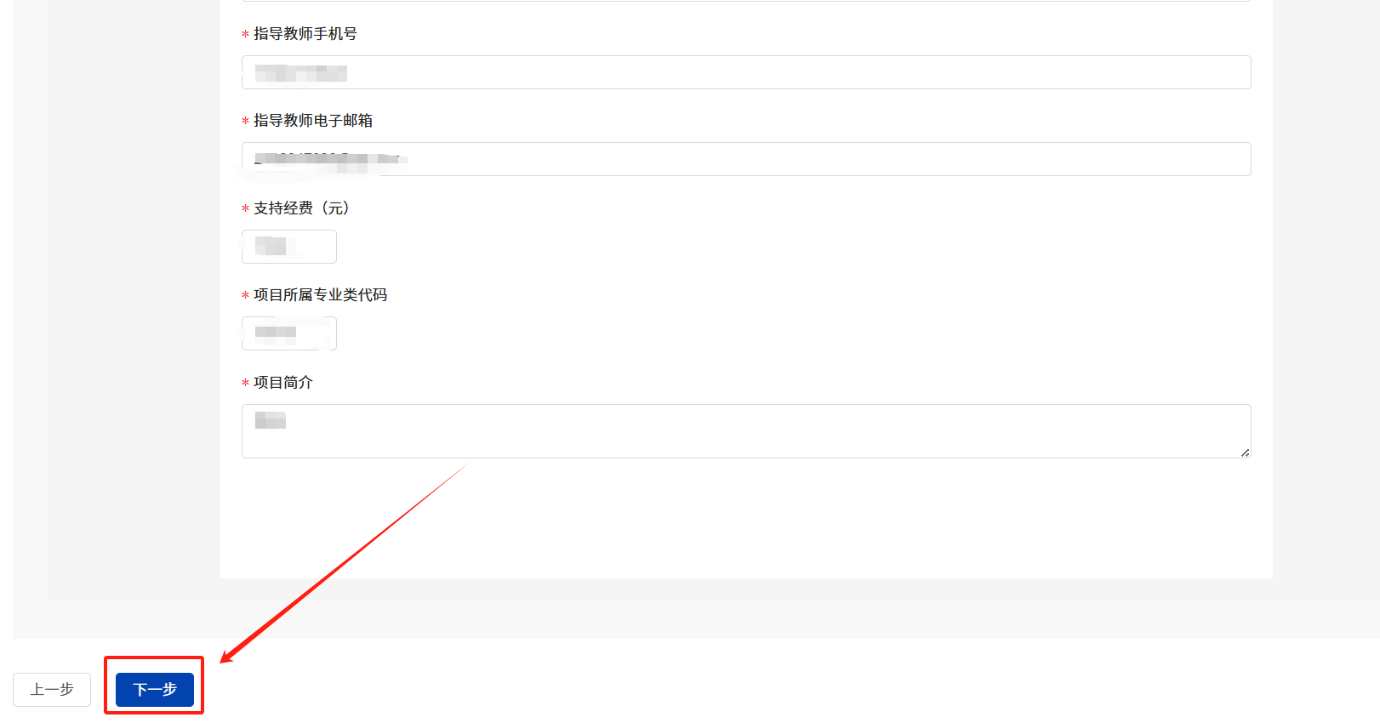
- 上传作品

- 点击“上传作品”，即可进入作品选择界面。
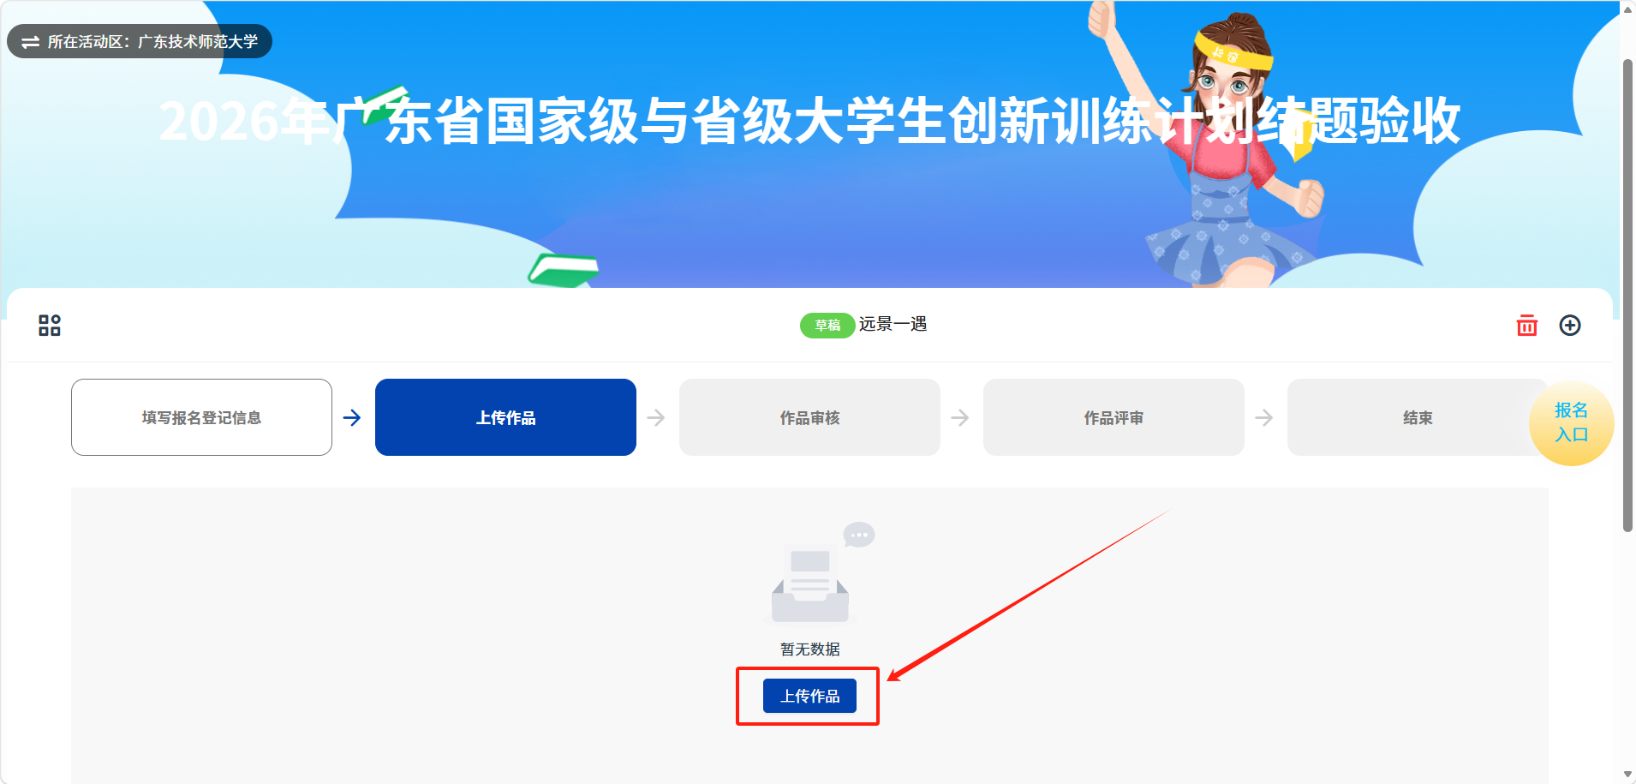
- 如果没有进行过作品创建，则在“添加作品”界面上是没有作品内容的，此时点击“上传新作品”进入作品资料提交界面。
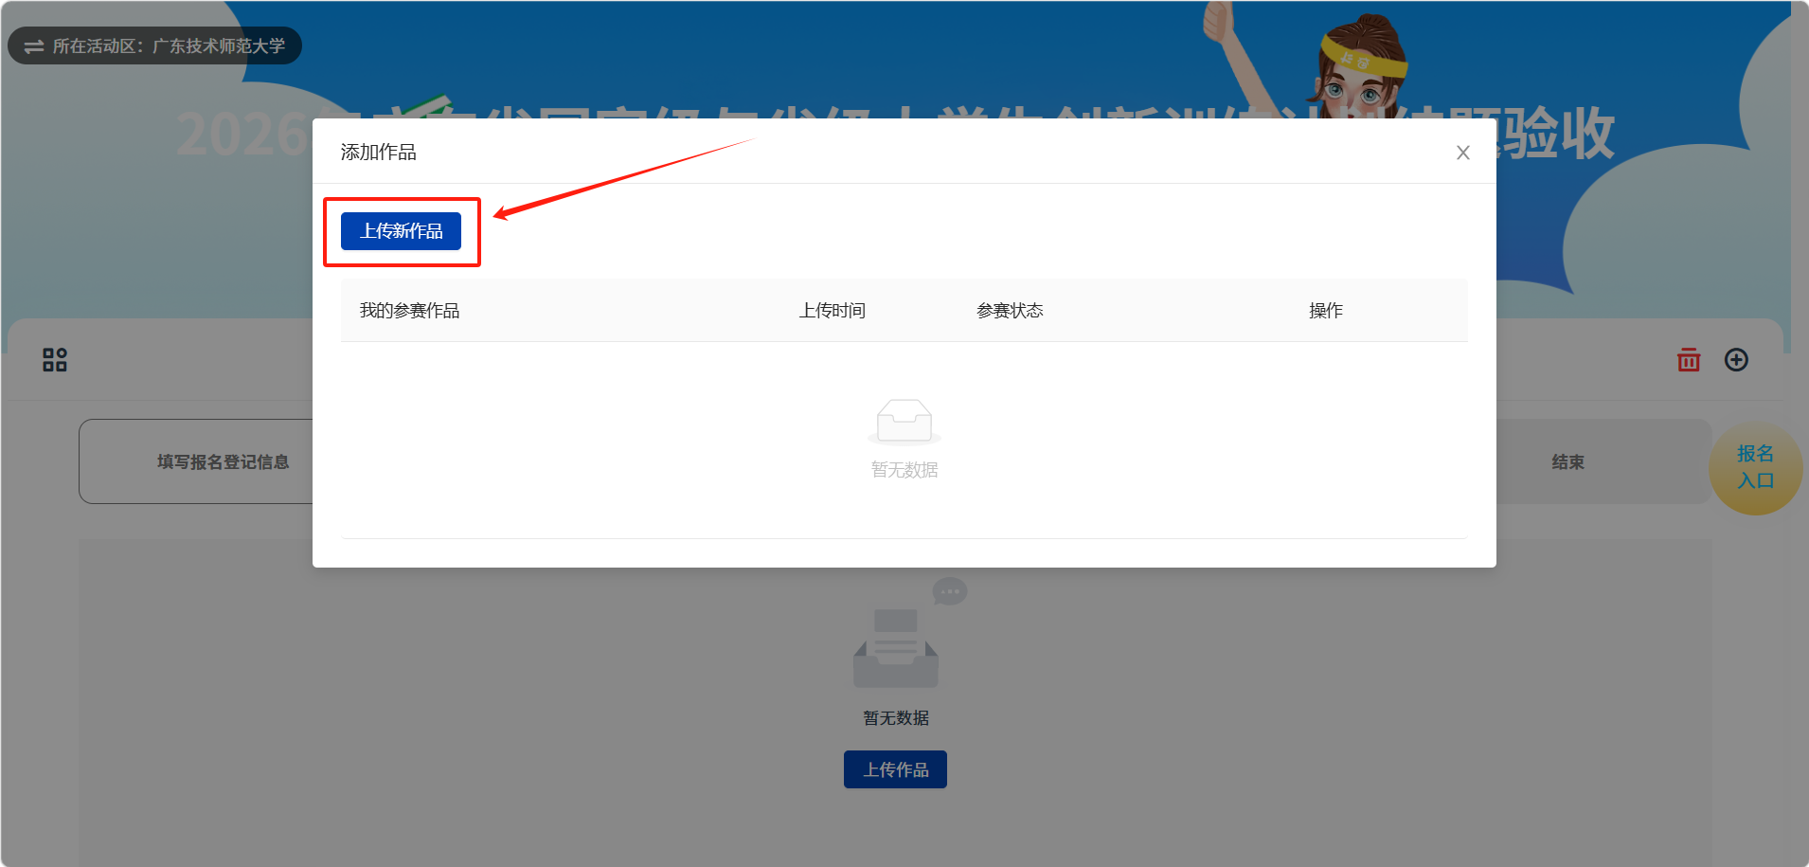
- 在作品资料提交界面，下载参考模版，按模版要求填写后，扫描上传到平台。如果中途关闭了浏览器，按步骤四修改参赛作品指引操作。
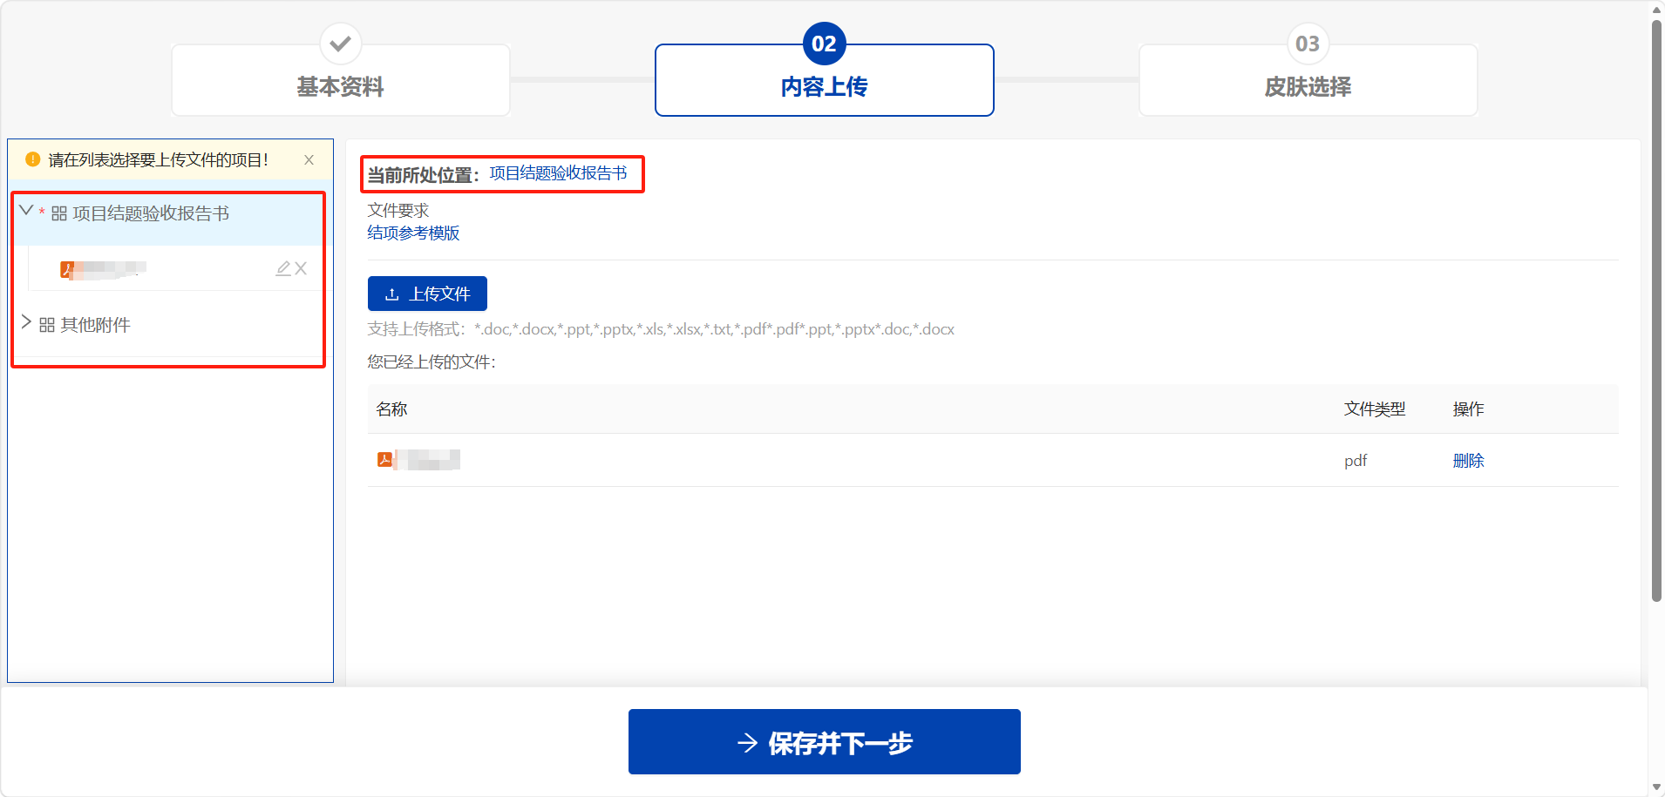
左边内容栏分为结项报告书和其他附件，可切换上传附件。
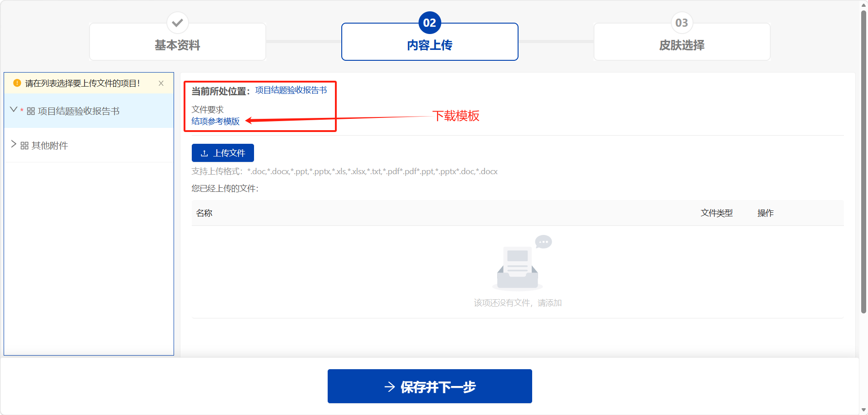
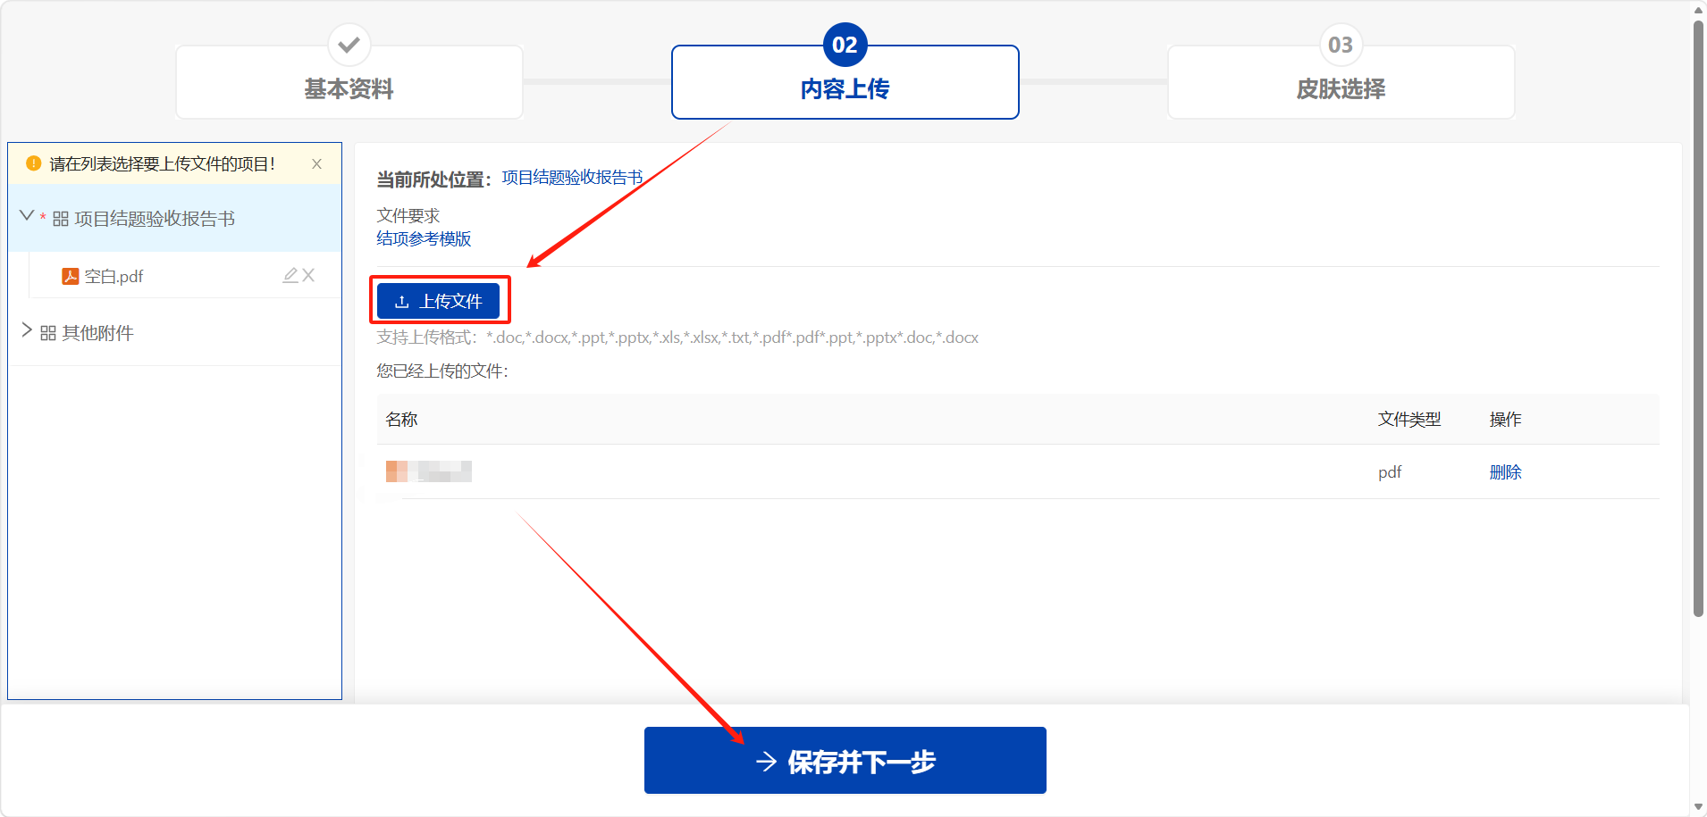
当我们点击“参赛”按钮后，即可完成作品的提交，并会跳转至作品预览界面。
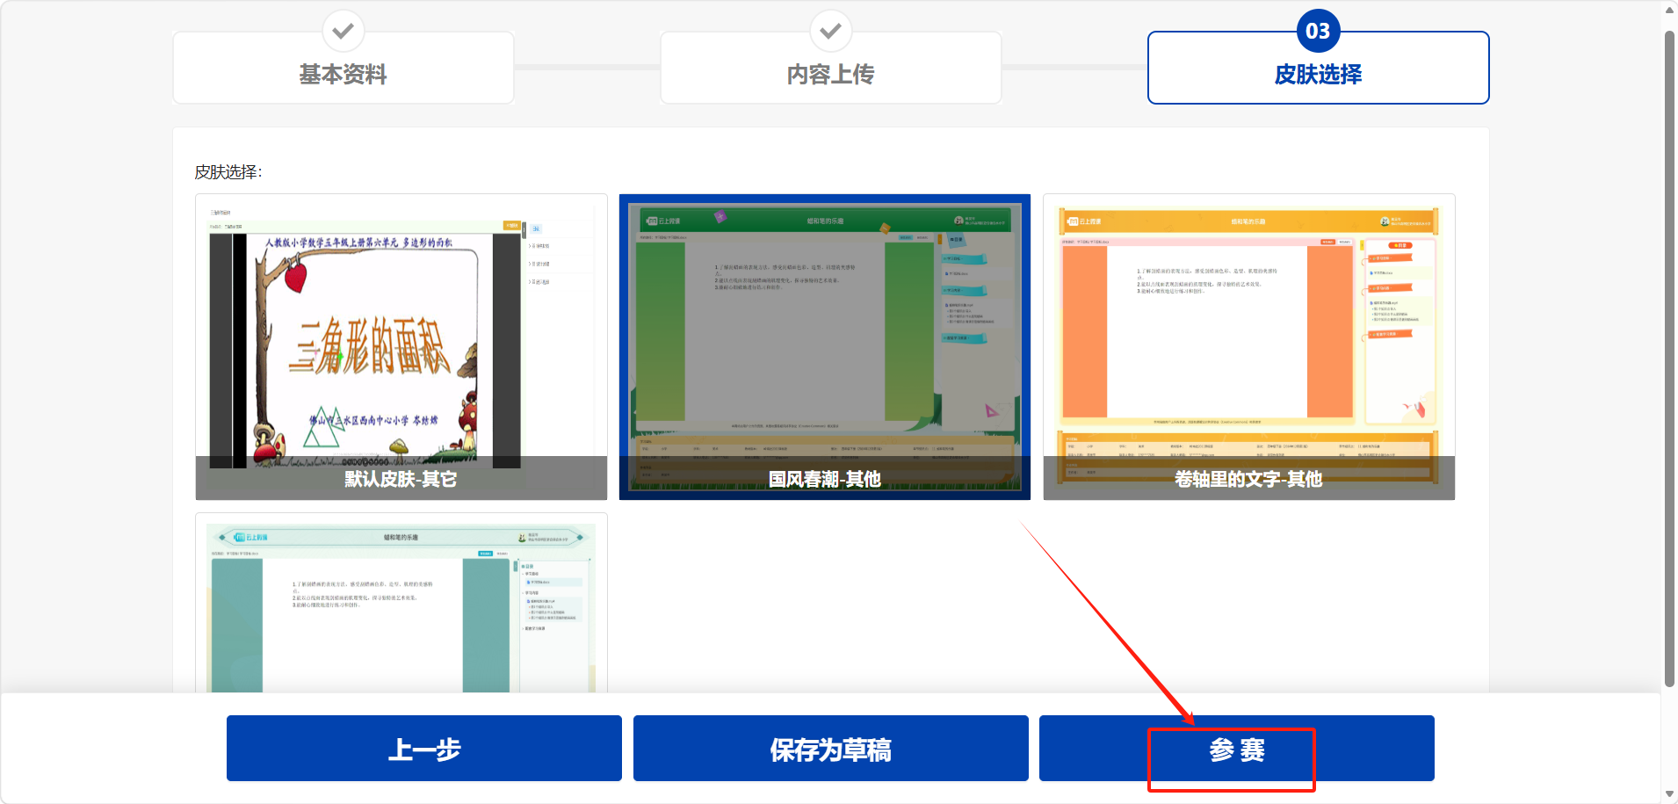
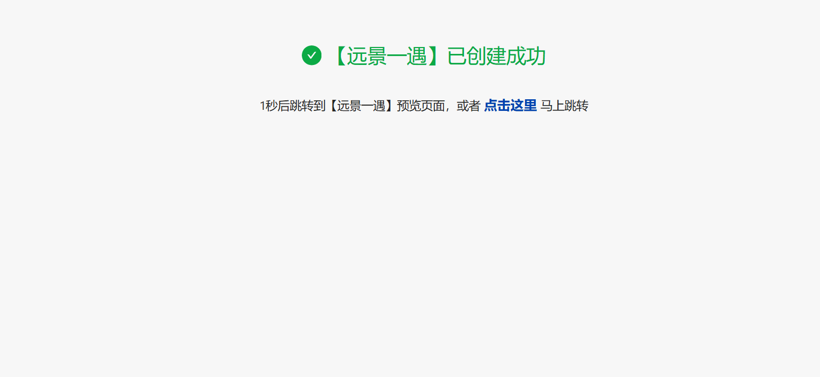
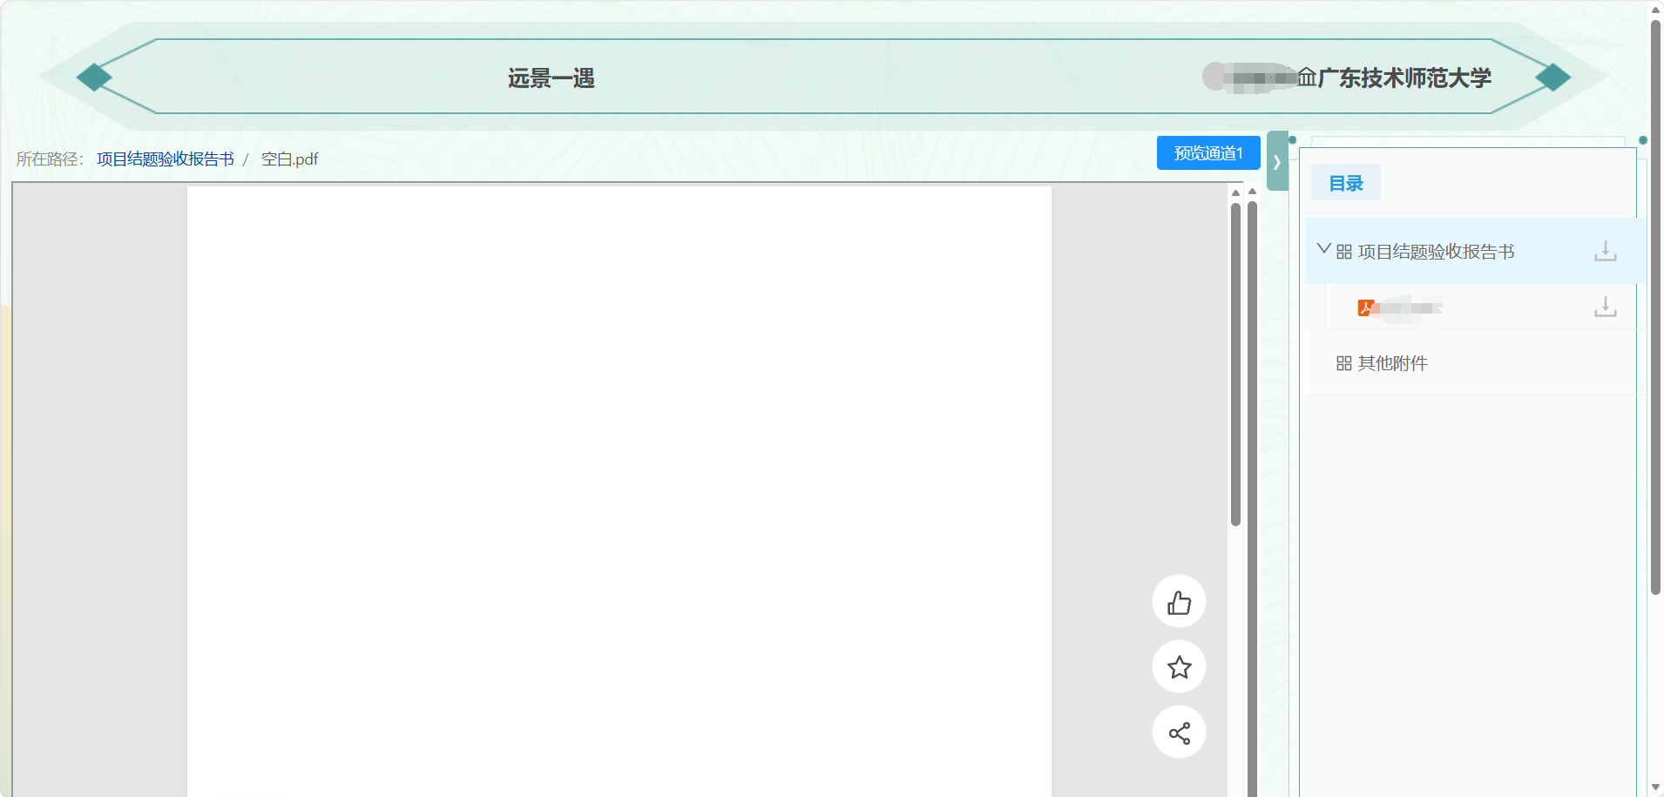
点击关闭预览界面，返回作品报名流程，可看到作品状态显示为“已经参赛”状态，即已成功上传作品参赛。
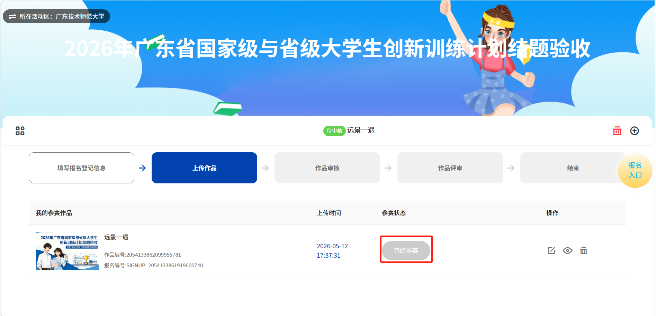
- 修改参赛作品
- 可直接点击参赛作品的编辑图标修改附件。
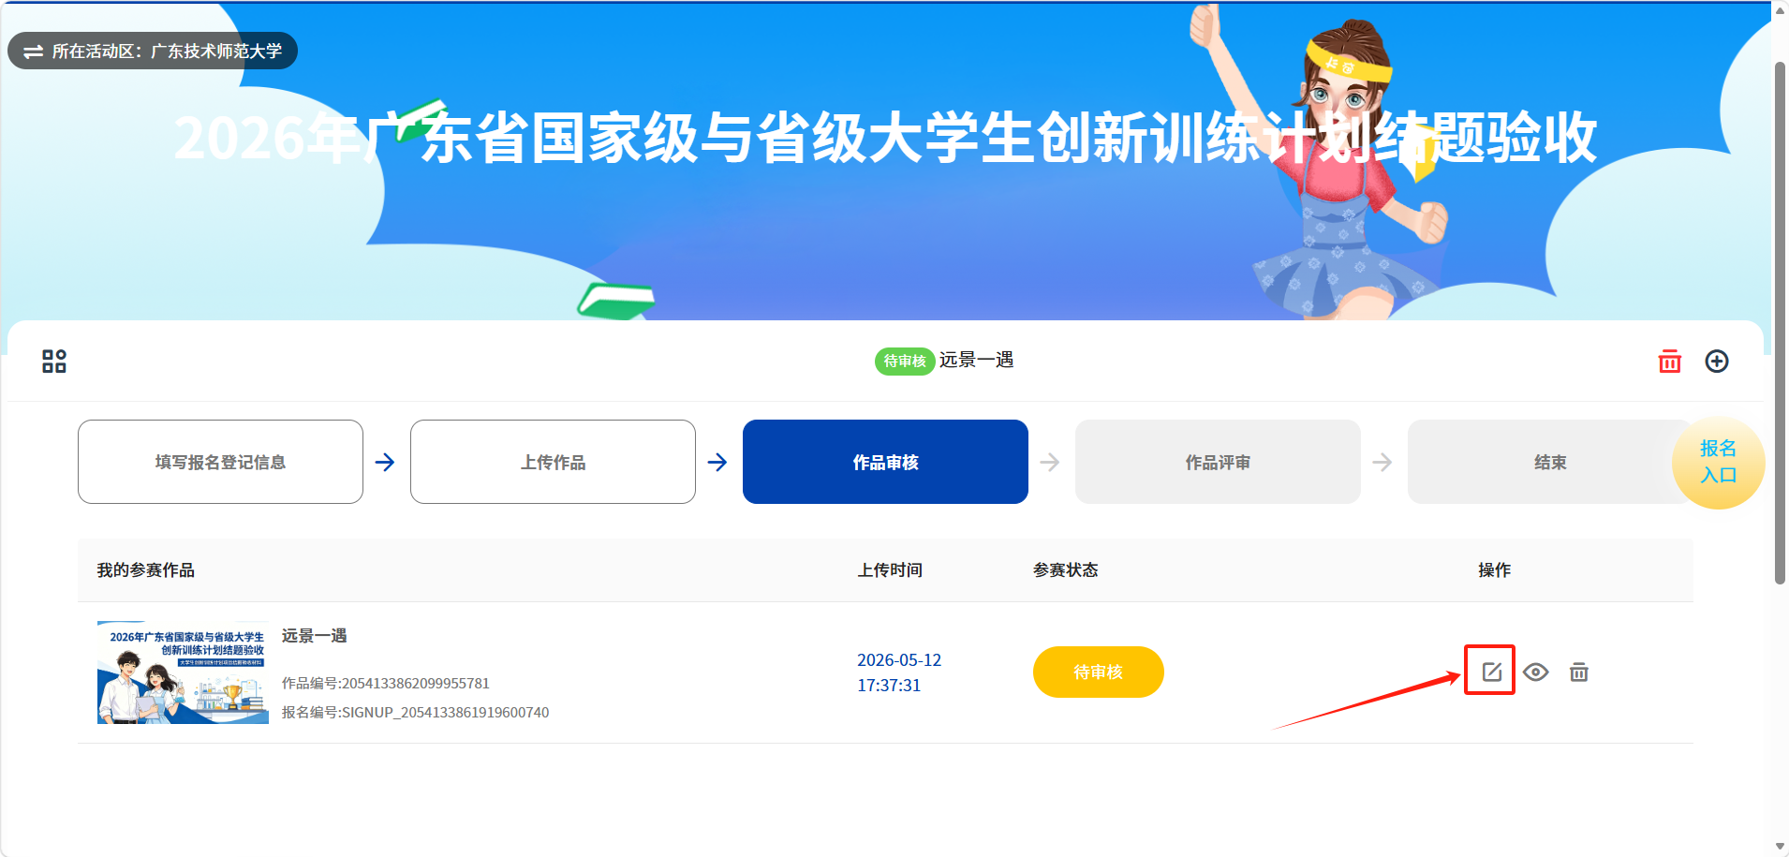
- 已经上传或者正在上传的作品，在任意模块位置再次点击报名入口后会出现以下界面，（点击修改图标即可跳转页面至1.）可修改作品附件。
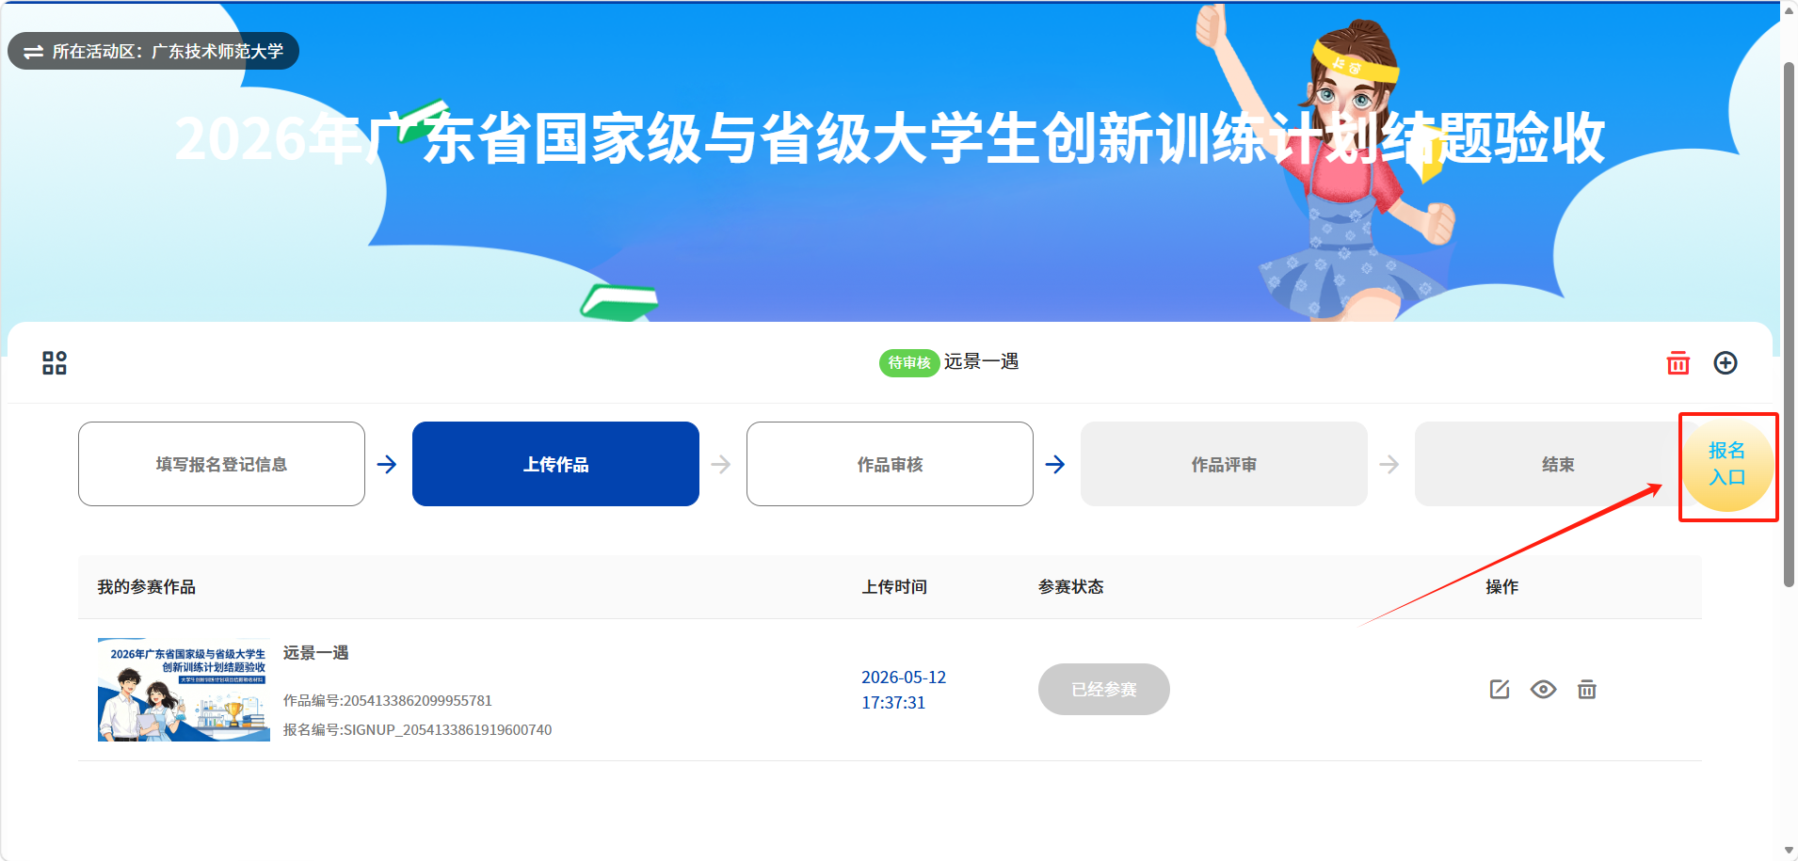
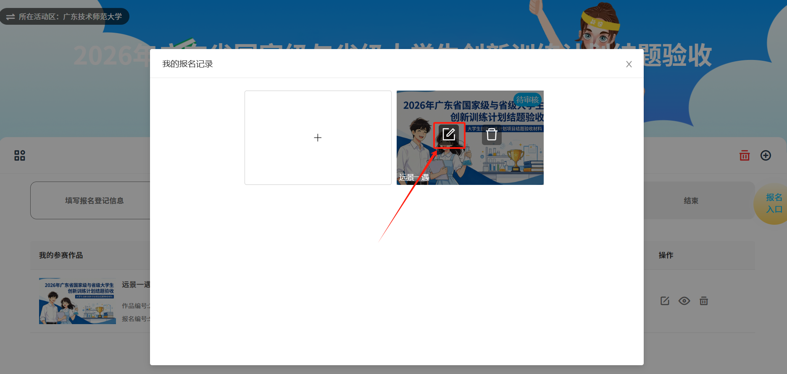
- 修改报名表等基础信息，点击“填写报名登记信息”模块。
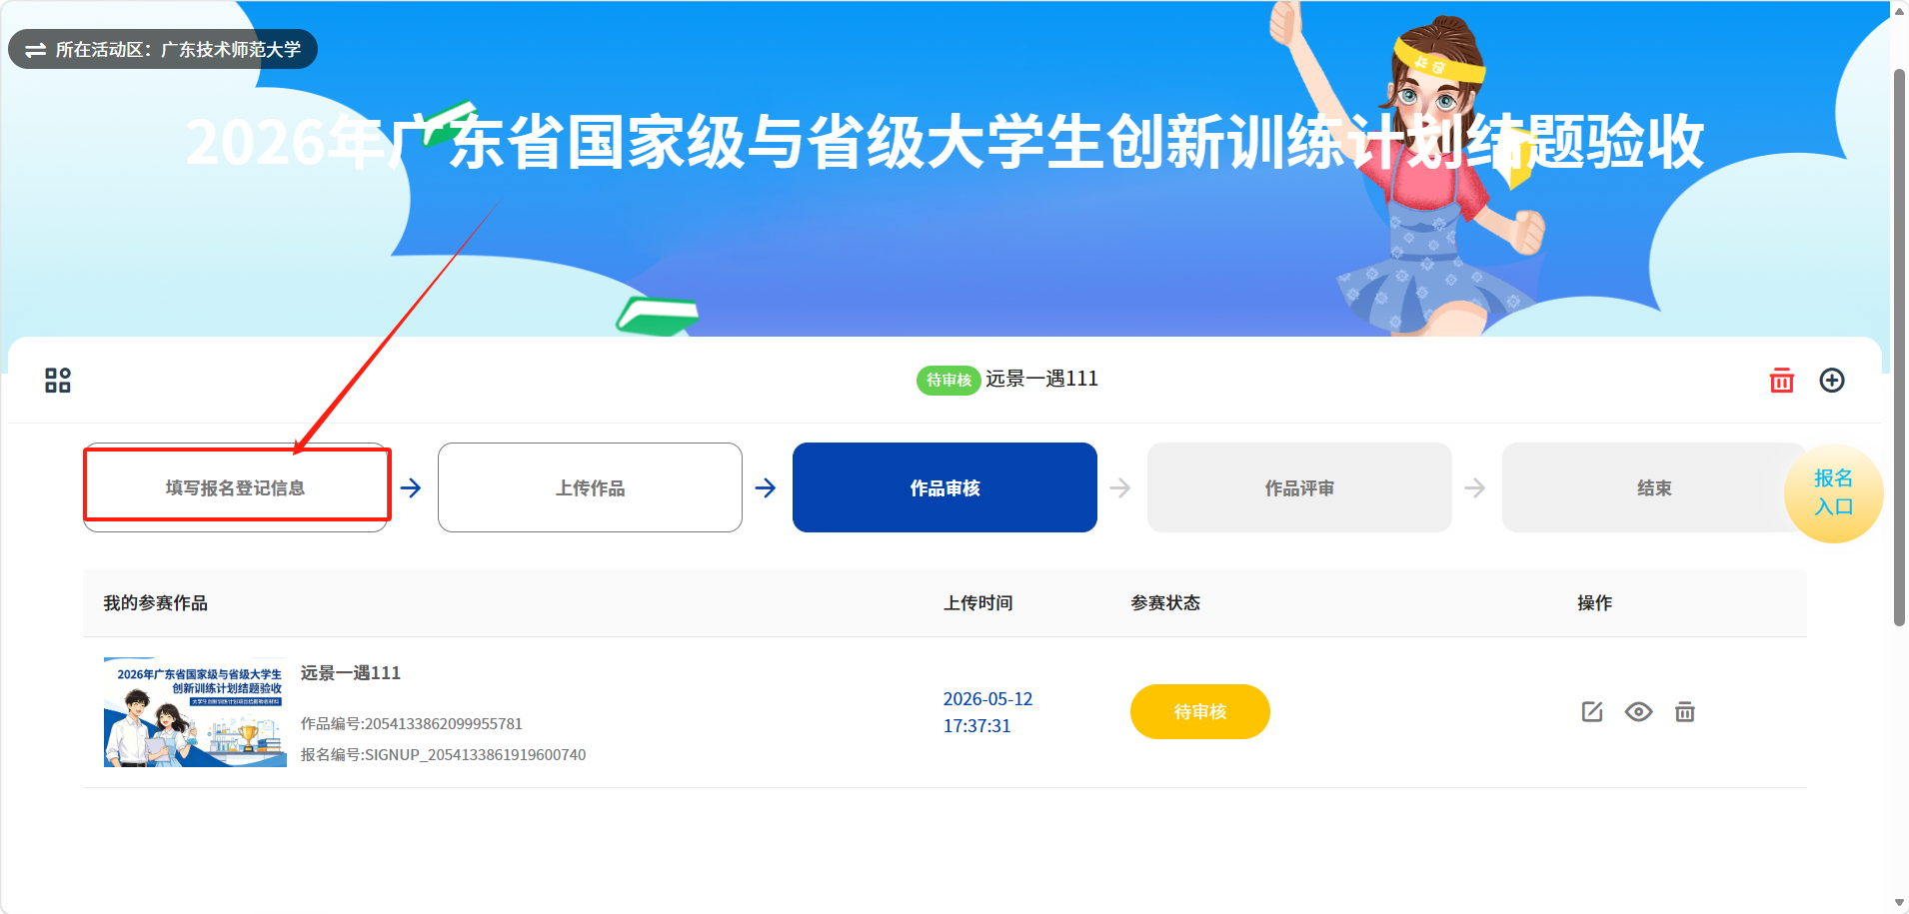
即可修改填写报名信息，点击“填写作品信息”可进行切换。
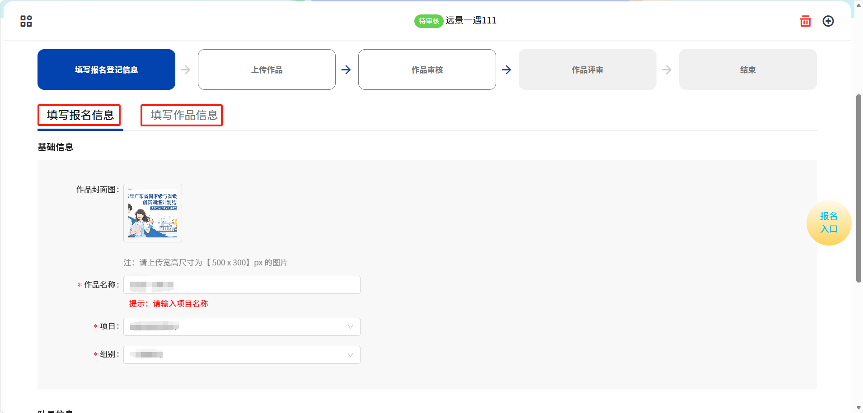
修改后点击“下一步”即可修改成功。
